Научно-исследовательская часть

2.1 Постановка задачи проетирования

Задачей проектирования данного курсового проекта является реализация веб-приложения, предназначеного для покупки фитнес-программ.

2.2 Описание предметной области

В современном мире досточно много процессов в разных областях нашей жизни автоматизируется. Автоматизация позволяет облегчить выполнение этих процессов. Например, очень часто мы ходим купить какой-то товар или услугу, не выходя их дома, и интернет-магазины помогают удовлетворить эту потребность, даже если физически магазин находится в другой точке мире, другом городе, или товар (услуга) является нематериальным или цифровым. Таким товаром является фитнес-программа.

Фитнесс является популярной темой в нашем современном обществе. Каждый стремится вести здоровый образ и заниматься спортом. Ведь это залог долголетия, хорошего самочувствия и привлекательности.

Фитнесс-программа это не только про физическую активность, но и про правильное питание. Соблюдение двух этих аспектов является обязательным пунктом здорового образа жизни.

Очень часто фитнесс-программы продаются в спортивных центрах или, в так называемых, центрах здоровья. Для кого эти центры не доступны, территорально, материально или из-за субъективных причин, а возможность приобрести программу в интернете является отличным решением этой проблемы.

Интернет-магазин позволит клиенту просматреть все возможные виды программ, выбрать по своим предпочтениям, требованиям и интенсивности нужную фитнес-программу и купить ее, «не выходя из дома».

Администратор (центра или сам предприниматель (например, блогер)) будет иметь возможность добавить нужную фитнесс-программу, отредактировать или удалить неактуальную. Это позволит автоматизировать написание вручную и продажу таких программ.

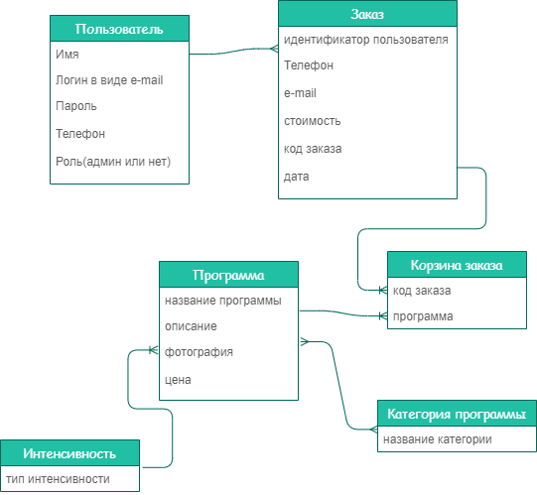

Рисунок 1 — Концептуальная схема

Стоит отметить, что у программы может быть несколько категорий, такие как «питание», «физическая активность», «тренировки в зале», «тренировки дома» и другие. Но интенсивность только одна.

2.3 Анализ аналогов и прототипов

Тема здорового образа жизни является актуальной в современном мире, поэтому существует досточное количество аналогов. В большинстве случаев фитнесс-блогеры осуществяют продажу своих фитнесс-программ через интернет, но не у всех есть интернет-магазины.

1. <https://my-mission.ru/>

Интернет-магазин фитнесс-программ Анастасии Мироновой. Является популярным блогером в России. Интернет-магазин имеет интересный дизайн и предоставляет большой выбор фитнесс-программ. Имеется возможность выбора исходя из возраста, интесивности и целей. При нажатии на программу появляется полная информация. Покупка осуществляется пошагово. Также существует личный кабинет, в котором зарегестрированный пользователь после покупки может просматривать купленную программу и информацию о платеже.

1. <https://rebrovass.ru/gotovieprogrammi>

Интернет-магазин фитнесс-программ Ребровой Анастасии. Интернет-магазин имеет интересный дизайн и предоставляет небольшой выбор фитнесс-программ. Имеется возможность выбора исходя интесивности и целей. Покупка осуществляется с помощью корзины и заполнения формы с личной информацией. Личный кабинет отсутвует.

* 1. Перечень задач, подлежащих решению в процессе разработки.

Для создания веб-приложения необходимо:

1)Определить состав и структуру данных;

2)Спроектировать пользовательский интерфейс;

4) Определить архитектуру приложения;

5)Написать серверную часть;

6)**Развернуть приложение.**

2.5 Обоснование выбора инструментов и платформы для разработки.

Для разработки данного веб-приложения будет использоваться платформа Node.

Node.js (или просто Node) — это серверная платформа для работы с [JavaScript](https://netology.ru/programs/javascript) через движок V8. JavaScript выполняет действие на стороне клиента, а Node — на сервере. С помощью Node можно писать полноценные приложения. Node умеет работать с внешними библиотеками, вызывать команды из кода на JavaScript и выполнять роль веб-сервера. Node.js прежде всего предназначен для создания серверных приложений на языке JavaScript.